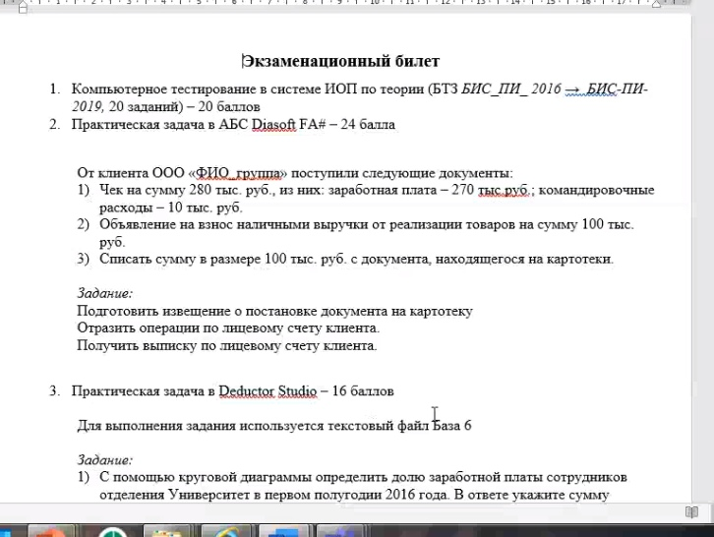

**1 Задание**

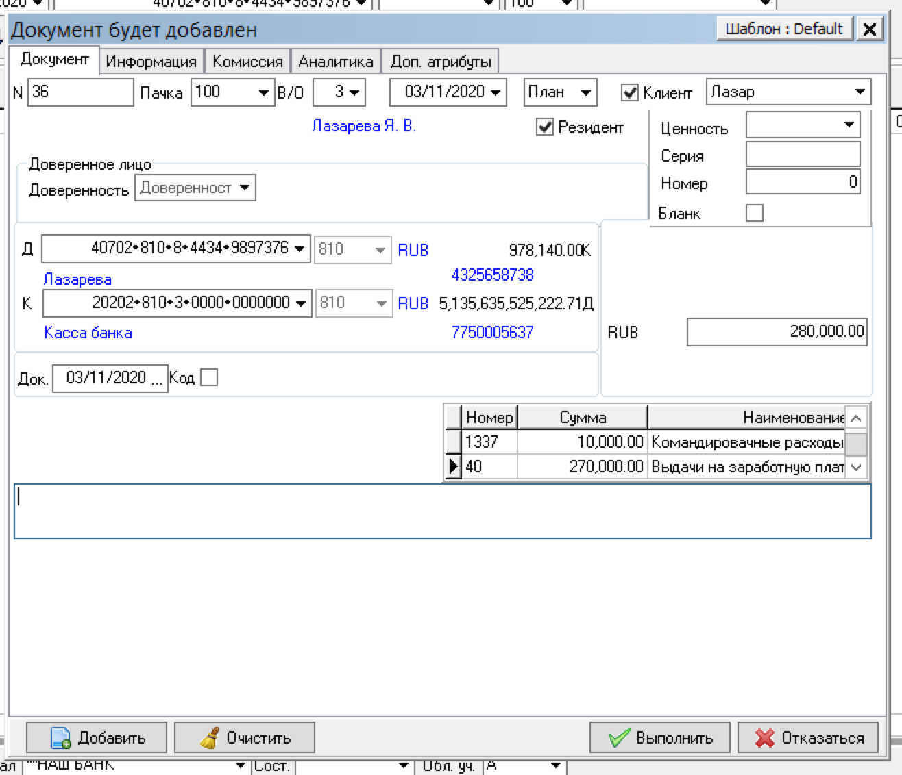

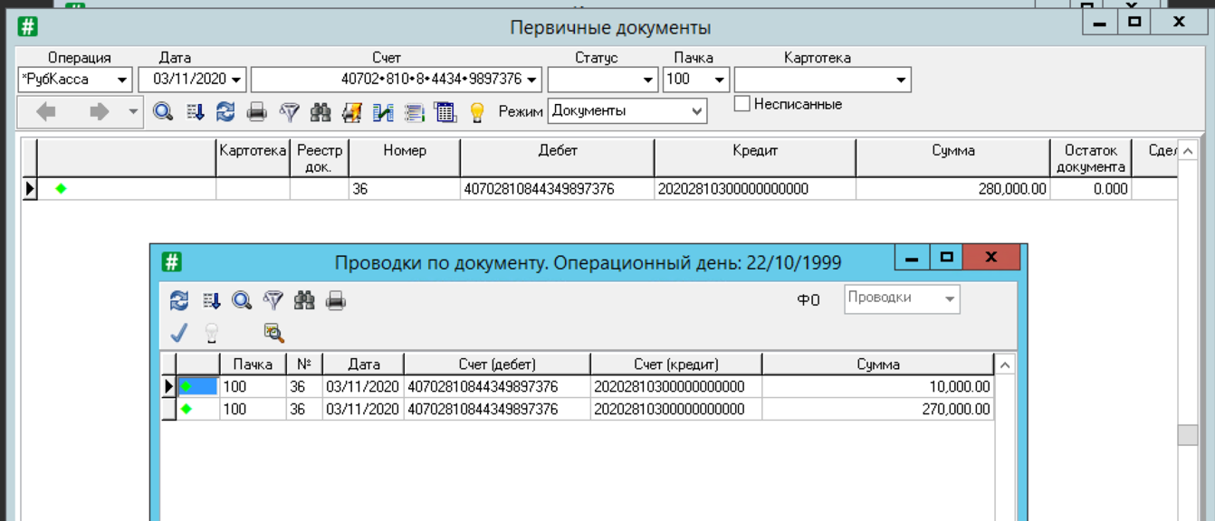

**Решение.** Для выполнения данной операции используется документ «**Расходный кассовый ордер**». Вызвать данную форму можно, произведя аналогичные действия, как и в случае оформления приходного кассового ордера, которые были описаны выше.

Дадим некоторые пояснения для заполнения отдельных полей. Находясь в таблице первичных документов, в поле «*Счет*» сотрите счет кассы и выберите из справочника лицевых счетов – расчетный счет клиента Тарос (рис.162).

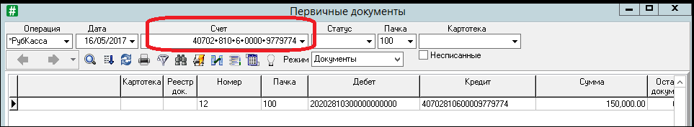

**Рис. 162 Первичные документы. Установка в поле *Счет* расчетного счета клиента Тарос**

В форме ввода нового документа (рис. 163) в поле «№» введите номер документа – 2; в поле «В\О» (Вид операции) из справочника выберите 3 (Оплачен наличный денежный чек, выдано по расходному кассовому ордеру); в поле «Д» (Дебет) автоматически отобразится счет нашего клиента.

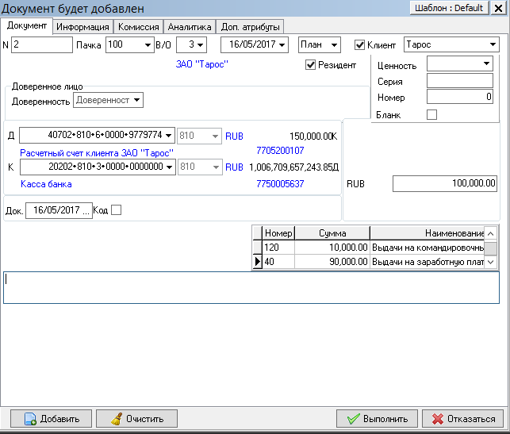

**Рис. 163 Окно заполнения полей для расходной кассовой операции**

В поле «К» (Кредит) из справочника счетов выберите счет кассы. В поле «RUB» введите сумму документа – 100 000. При этом система автоматически открывает таблицу в нижней части формы, где содержатся статьи расхода (справа), по которым разбивается сумма документа. Изначально таблица статей приходов и расходов пуста. Для добавления статей переведите в нее курсор и вызовите пункт контекстного меню **Добавить** (клавиша Ins). Появится форма добавления статьи. В данной форме:

- установите символ кассового плана – 40 (что соответствует расходам на заработную плату) (рис. 164);

- в поле сумма введите 90000;

- в поле «Примечание» автоматически отобразится наименование статьи расхода;

- подтвердите ввод кнопкой Выполнить.

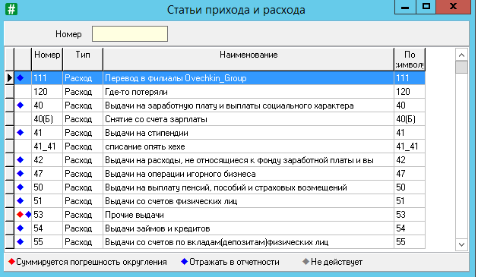

**Рис. 164 Статьи прихода и расхода**

Данную процедуру ввода следует повторить для каждой статьи расходов. Для нашего примера устанавливаем символ кассового плана – (командировочные расходы), сумма – 10 000. После заполнения таблицы статей прихода и расхода при нажатии мышкой в любое поле может высветится сообщение (рис. 165):

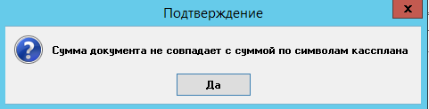

**Рис. 165 Окно подтверждения**

Данное сообщение появляется в случае, если сумма в поле «RUB» не совпадает с общей суммой по символам кассового плана (в нашем случае – это 10000+90000=100000).

Диалоговая форма ввода документа для нашего примера приведена на рис. 163.

Далее документ верифицируется, проводится и находит свое отражение в таблице первичных документов (рис. 164).

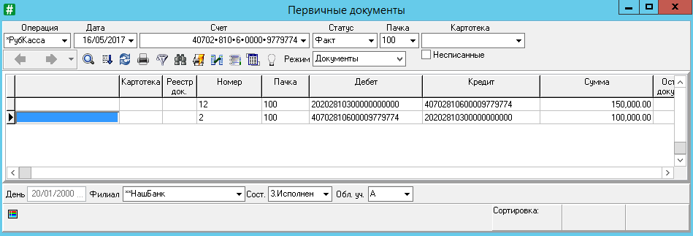

**Рис. 164. Отражение информации о расходной кассовой операции**

Для просмотра проводок, автоматически сформированных по документу, следует установить на него курсор и воспользоваться пунктом Журнал проводок контекстного меню (или нажать Enter). В результате откроется таблица **Проводки** по документу (рис. 165) В данной таблице появляются две сформированные проводки, поскольку операция производилась по двум символам кассового плана.

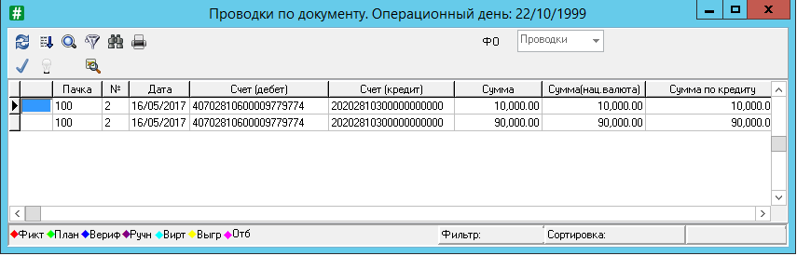

**Рис. 165. Проводки по документу «Расходный кассовый ордер»**

**Печать документа**

После ввода документов в систему с помощью специальной кнопки окна документа можно сформировать, посмотреть и распечатать кассовый ордер. В нашем случае - «*Приходный кассовый ордер*» и «*Расходный кассовый ордер*».

**2 Задание**

Объявление на взнос наличными выручки от реализации товара

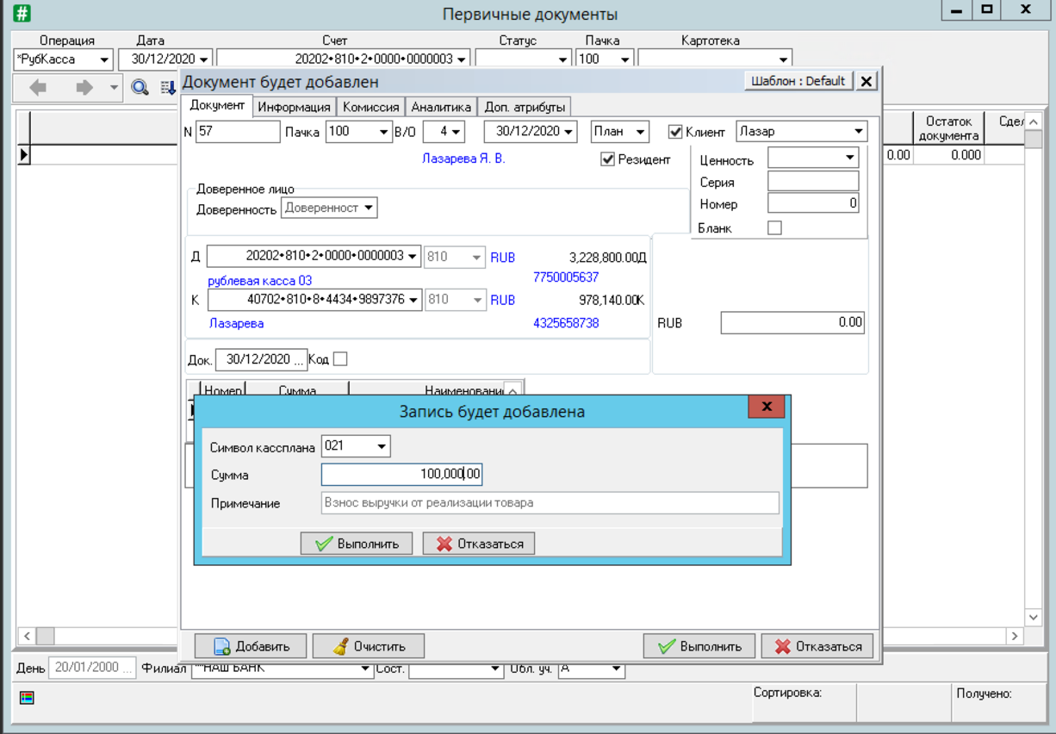

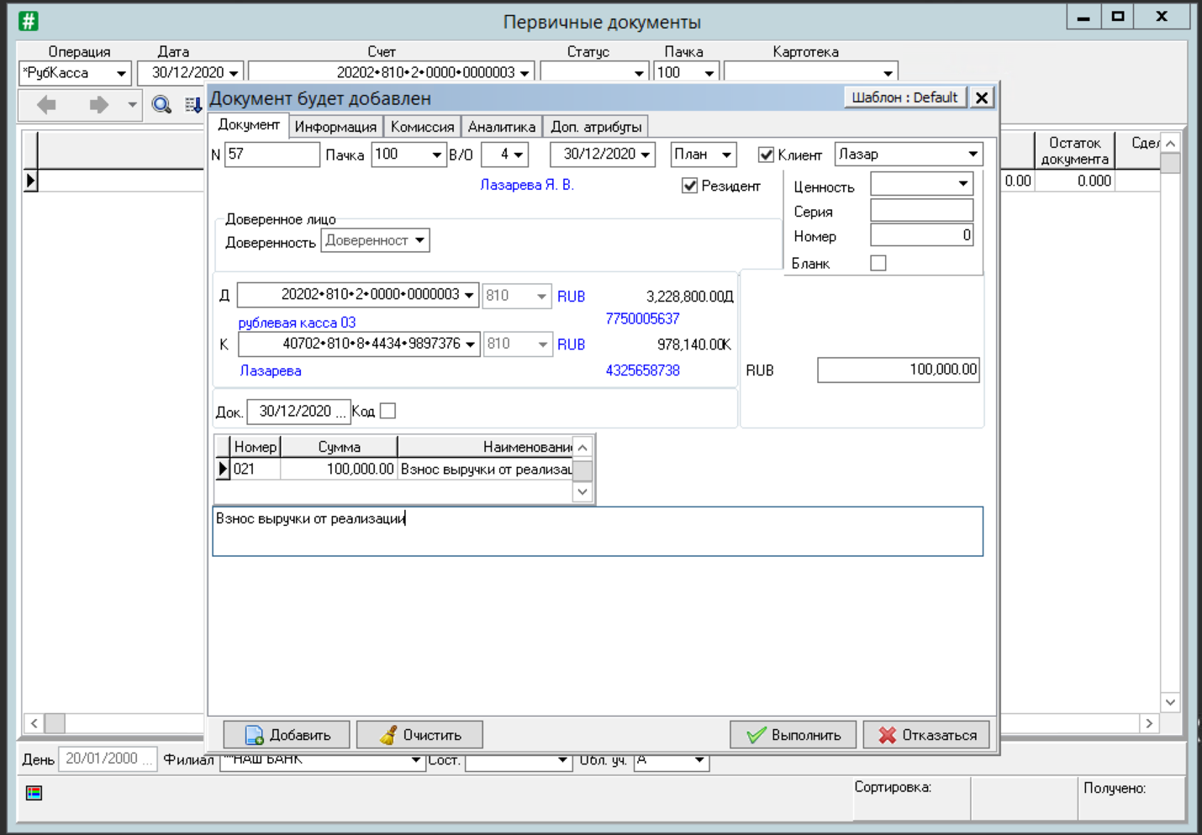

**Решение.** Для решения поставленной задачи требуется отразить поступление (приход) денежных средств от клиента на его расчетный счет. Операция выполняется пошагово.

**1-й шаг**. Переместимся к пункту «**Главная книга**» → «***Первичные документы***» (рис. 138) или Ctrl+F3.

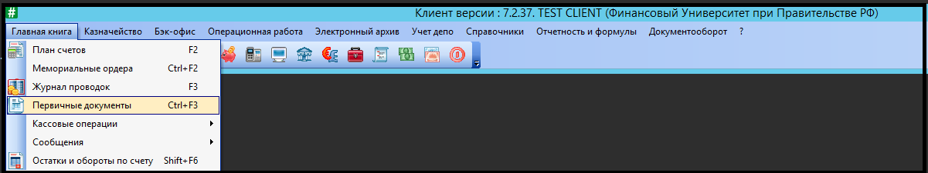

**Рис. 138. Вызов таблицы «Первичные документы»**

**2-й шаг.** В открывшейся таблице «Первичные документы» (рис.139) в поле «Операция» выбирается соответствующая операция для учета кассовых документов - рублевая касса. Для этого по кнопке со стрелкой вниз в правой части поля перейдите на справочник финансовых операций и выберите «*РубКасса» (Рублевая касса). В поле «Дата» установите дату документа, соответствующую открытому операционному дню (а нашем случае 16/05/2017). В поле «Счет» по кнопке со стрелкой вниз откроется справочник «План счетов», из которого выберите рублевый счет кассы (рис. 140). В поле «Пачка» выберите из справочника пачку «100».

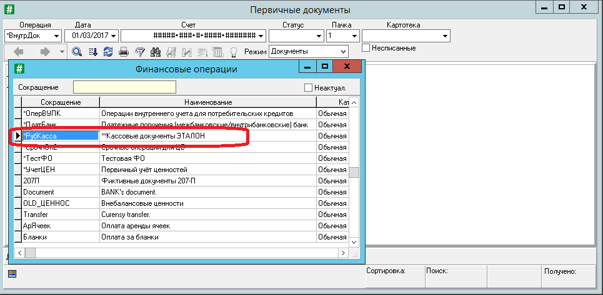

**Рис. 139. Первичные документы. Выбор финансовой операции**

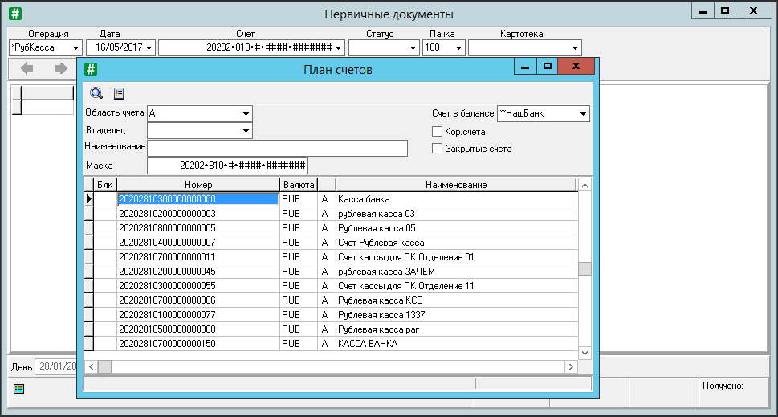

**Рис. 140. Первичные документы. Вызов справочника План счетов. Выбор счета кассы**

Далее перейти в область таблицы, щелкнув левой кнопкой мышки в области таблицы. Для добавления нового документа следует после щелчка правой кнопкой мыши выбрать в контекстном меню опцию ***Добавить***, либо нажать на клавишу ***Insert***.

**3-й шаг**. На экран будет выведена форма ввода приходного документа по кассе (рис. 141).

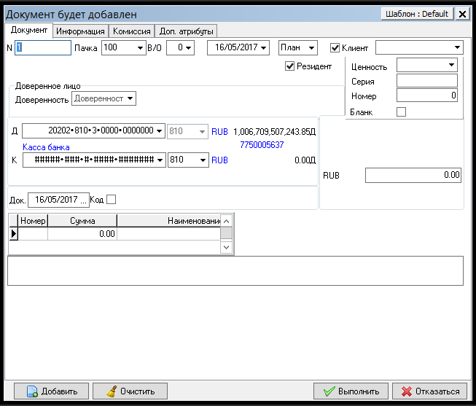

**Рис. 141. Форма ввода приходного документа по кассе**

В данной форме необходимо заполнить все требуемые поля для приходной кассовой операции. В поле «*№*» вводится номер документа номер документа – 12; Поля *Дата* и *Пачка* проставляются автоматически из предыдущей таблицы. Поле *В/О* (Вид операции) выбирается из соответствующего справочника (рис.142).

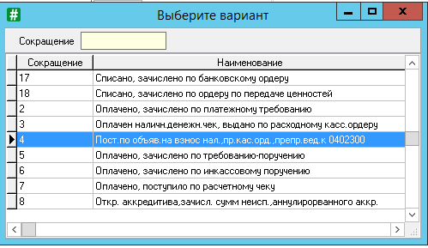

**Рис. 142. Выбор вида операции из справочника**

Плановый статус документа устанавливается по умолчанию. Т.к. ЗАО «Тарос» является клиентом банка, то в поле «*Клиент*» следует установить «галочку», используя клавишу «пробел», и в раскрывающемся справочнике **Клиенты** (кнопка со стрелкой в правой части поля) выбрать нужного клиента (рис. 143).

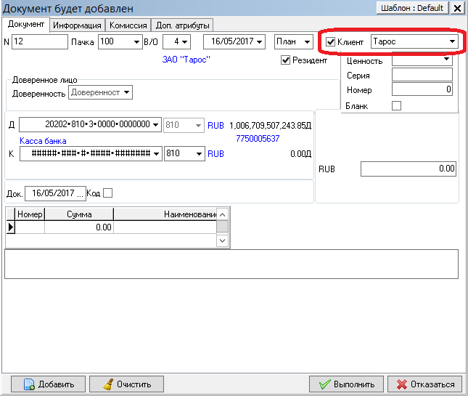

**Рис. 143. Заполнение поля Клиент. Выбор клиента Тарос из справочника**

Счет кассы в поле «*Дебет*» проставляется автоматически из предыдущей таблицы, при этом система автоматически открывает подтаблицу в нижней части формы (слева), где указываются статьи прихода и расхода (символы кассплана), по которым разбивается сумма документа. Изначально таблица статей приходов и расходов пуста (рис. 144).

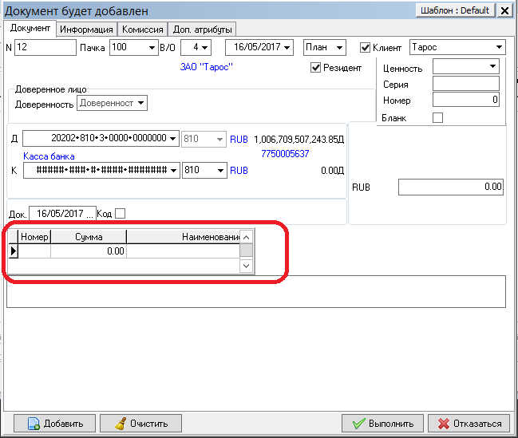

**Рис. 144. Форма ввода приходного документа по кассе. Открытие подтаблицы Статьи прихода и расхода**

При выборе счета клиента в поле «*Кредит*» система автоматически ограничивается списком счетов именно этого клиента. Для этого в поле «*К*» по стрелке вниз в правой части поля открыть справочник «**Лицевые счета**» и двойным щелчком выбрать нужный счет клиента (рис. 145).

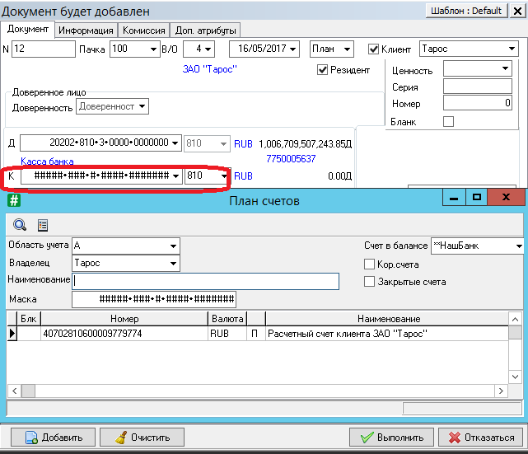

**Рис. 145. Форма ввода приходного документа по кассе. Заполнение поля Кредит «К»**

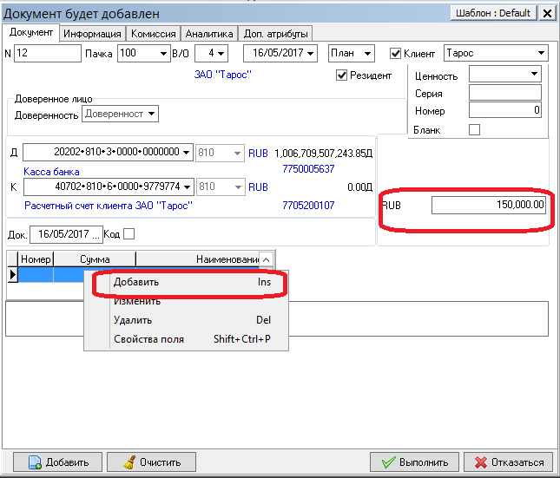

**Рис. 148 Вызов контекстного меня для ввода суммы документа по символам кассового плана**

В появившейся форме добавления статьи (рис. 149) в поле «*Символ кассплана*» из справочника статей прихода и расхода (рис. 150) выбирается соответствующий символ.

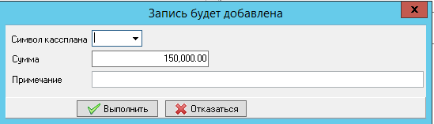

**Рис. 149 Форма добавления статьи**

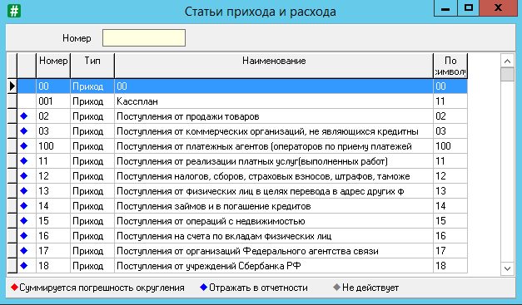

**Рис. 150 Справочник статей прихода и расхода**

Для выбора статьи установите курсор на ее наименовании и нажмите клавишу Enter или щелкните два раза левой кнопкой мыши.

**ВАЖНО!** Если в справочнике «Статьи прихода и расхода» нет нужной статьи, то ее следует добавить. Для этого вызвать пункт контекстного меню Добавить и в открывшейся форме заполнить все необходимые поля (рис.151).

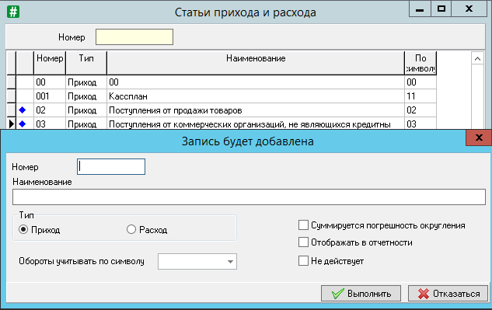

**Рис. 151 Справочник статей прихода и расхода. Добавление новой статьи**

После выбора статьи прихода в поле Сумма указывается денежная сумма, приходящаяся на данную статью. Следует отметить, что общая сумма по всем статьям должна составлять сумму документа. Поле *Примечание* – это примечание для проводки по данному символу, по умолчанию подставляется наименование статьи прихода. Пример заполнения формы показан на рис. 152. Подтвердите ввод нажав на кнопку *Выполнить*.

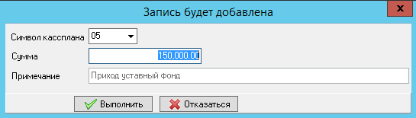

**Рис. 152 Пример заполнения формы**

Поле *Назначение платежа* предназначено для ввода информации о целях платежа (например, внесение уставного фонда на расчетный счет). Данное поле может содержать несколько строк. Поскольку в интерфейсе формы отражается только одна строка, то для просмотра содержания всего поля следует подвести к нему курсор, и тогда появится контекстное окно с полным содержанием поля. Этот режим сохраняется и при изменении, и просмотре документа.

В результате форма документа «Приход по кассе» приобретет вид, представленный на рис. 153.

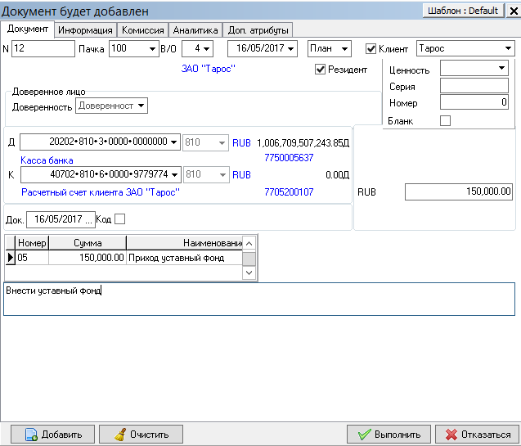

**Рис. 153 Форма документа «Приход по кассе»**

**4-й шаг**. После заполнения требуемых полей сохраняем документ, щелкнув по кнопке <***Выполнить***>. В журнале первичных документов появился новый документ, он отмечен зеленым индикатором, что означает плановый статус документа (рис. 154).

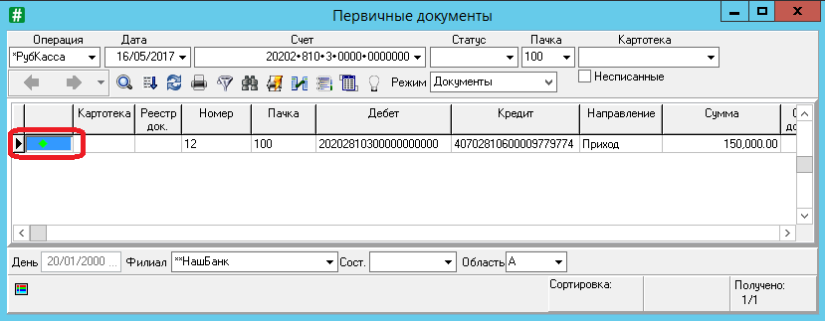

**Рис. 154 Отражение документа «Приход по кассе» в таблице «Первичные документы»**

**5-й шаг**. После того, как добавленный документ отразился в таблице финансовых документов необходимо осуществить его проводку (исполнение). Проведение документа означает его отражение в учете. Если документ не проведен, то он присутствует в информационной базе, но никак не влияет на выполняемые системой расчеты. Для этого необходимо выполнить несколько операций:

1. Перевести данный документ в состояние Введен. Для этого выделяем (с помощью клавиши пробел) нужную запись и в списке состояний выбрать *Введен* (рис.155).

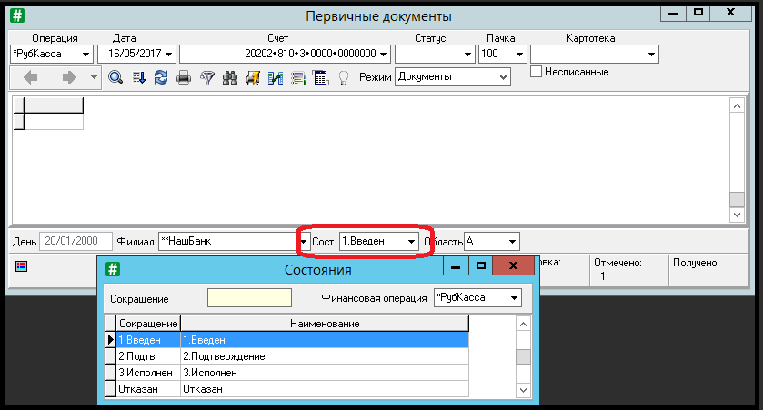

**Рис. 155 Таблица «Первичные документы». Выбор состояния Введен**

**ВАЖНО!** Поле Состояние является фильтром, поэтому в таблице можно видеть только те документы, которые находятся в этом состоянии.

1. После того, как данный документ прошел верификацию, его надо перевести в состояние Подтвержден. Для этого нужно выделить документ с помощью клавиши пробел, нажать кнопку  и выбрать состояние *Подтвержден* (рис. 156).

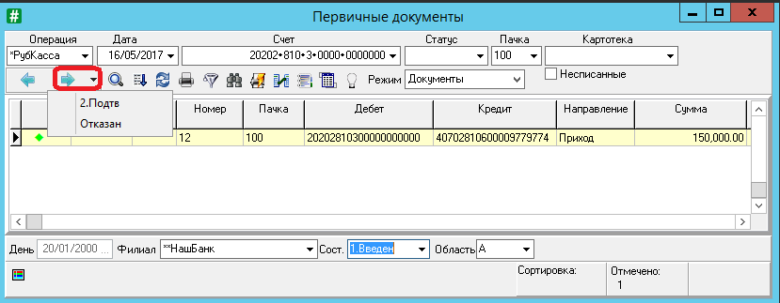

**Рис. 156 Таблица «Первичные документы». Выбор состояния Подтвержден**

Появится информация подтверждающая выполнение данной операции.

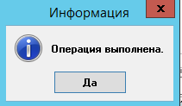

После этой операции документ исчез – он перешел в новое состояние, а в таблице «Первичные документы» осталось прежнее состояние Введен. Для того чтобы увидеть данный документ необходимо поменять в нижней части таблицы состояние на Подтверждение (рис. 157).

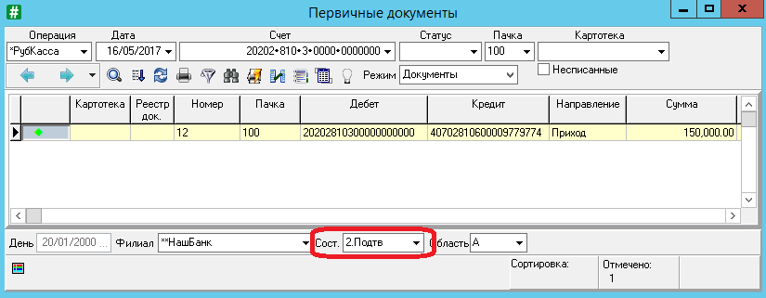

**Рис. 157 Таблица «Первичные документы». Изменение состояния на Подтвержден**

1. Поменяем теперь статус документа с планового на фактический. Выделите запись, а затем выберите в контекстном меню пункт *Групповые операции* 🡪 *Изменение статуса* (или нажать Alt+F10). В открывшейся форме установите флаг на поле *Факт* (рис. 158). Нажмите кнопку **Выполнить**.

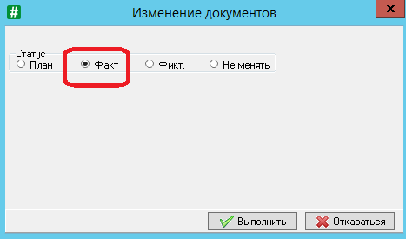

**Рис. 158 Изменение статуса документа**

Появится информация подтверждающая выполнение данной операции.

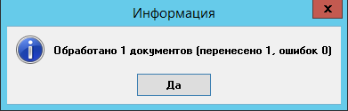

В результате документ приобрел статус фактический и зеленый индикатор исчез. Поле Статус является фильтром, поэтому в таблице можно видеть только те документы, которые имеют плановый статус, поменяйте статус на фактический, и в таблице вновь появится данный документ (рис. 159).

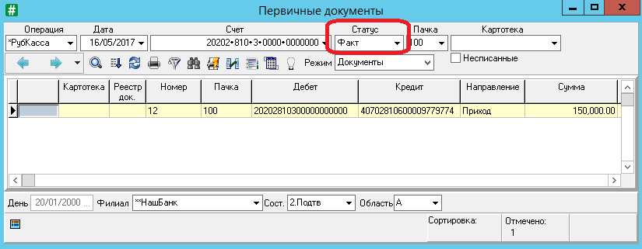

**Рис. 159 Таблица «Первичные документы». Изменение статуса на фактический**

1. После этого данный документ подлежит исполнению. Для этого выделяем документ с помощью клавиши пробел и нажимаем кнопку  , выбираем состояние Исполнен. Поменяйте в нижней части таблицы состояние на *Исполнен* (рис. 160).

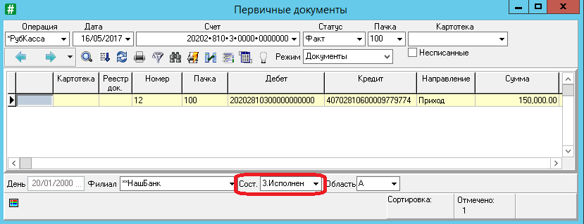

**Рис. 160 Таблица «Первичные документы». Изменение состояния на Исполнен**

Затем -> образцы отчетов -> Выписка по лицевому счету

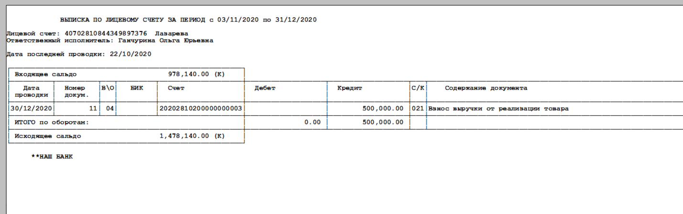

**3 Задание**

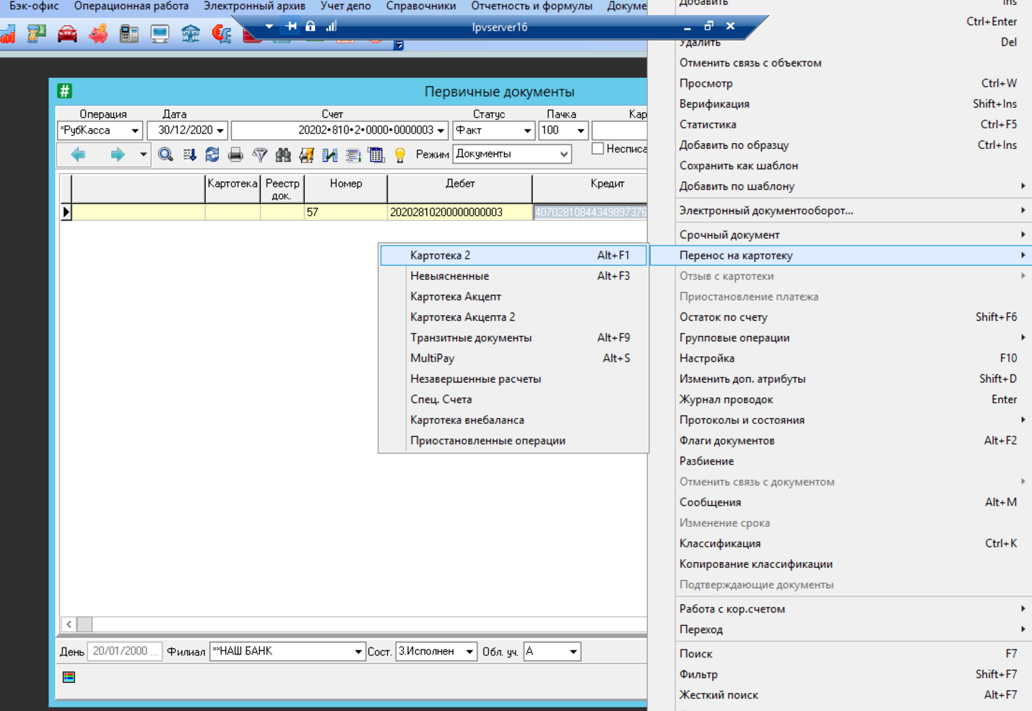

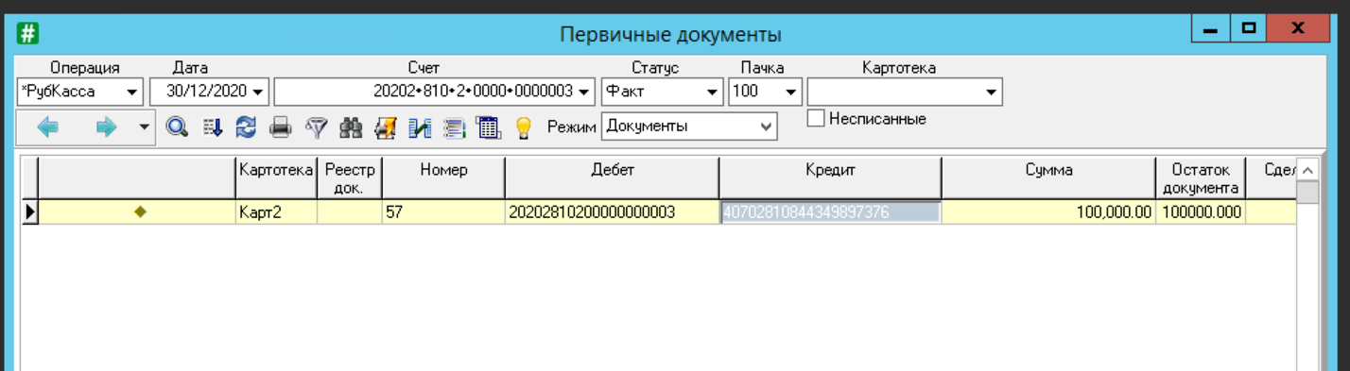

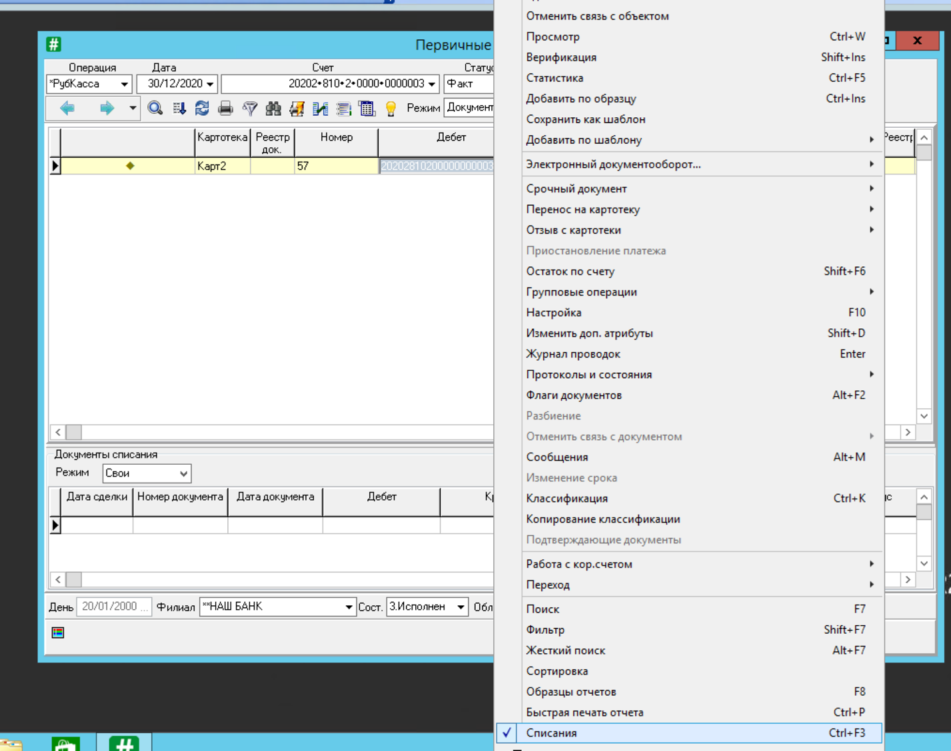

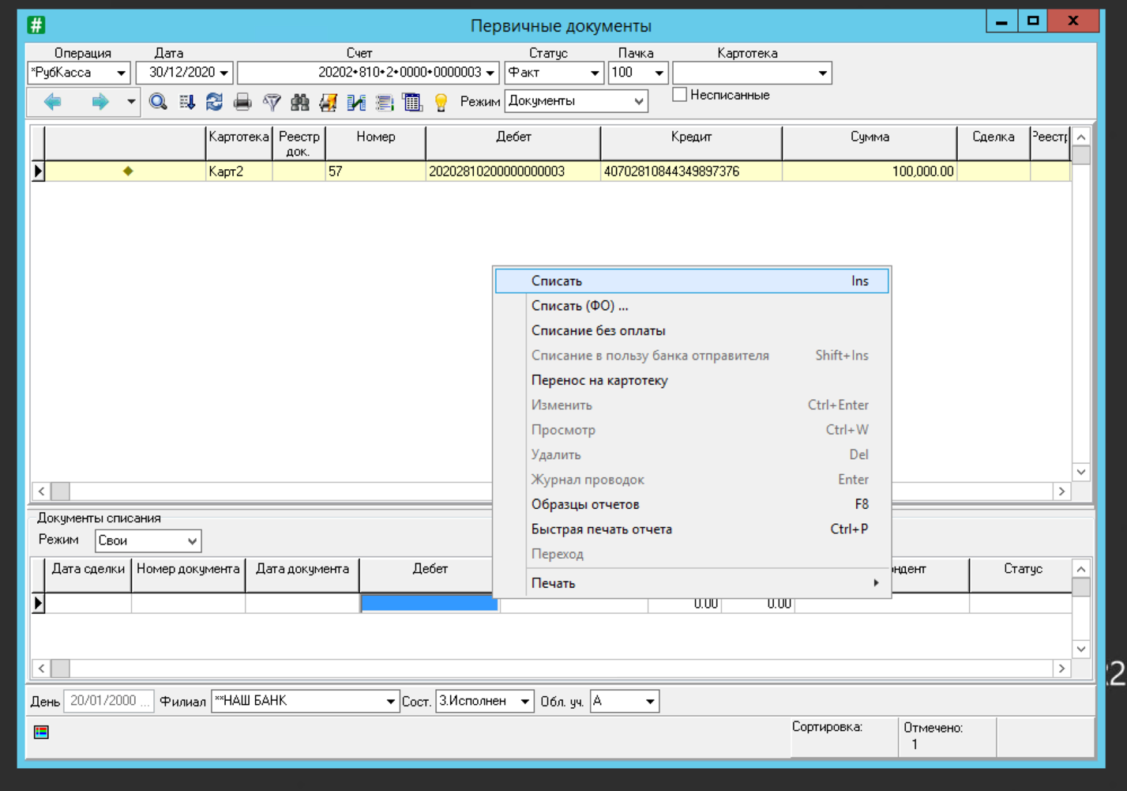

**Подготовка выписки по лицевому счету клиента**

После ввода документов в систему с помощью специальной кнопки окна документа можно сформировать, посмотреть и распечатать кассовый ордер. В нашем случае - «*Приходный кассовый ордер*» и «*Расходный кассовый ордер*».

**Задание.** Получить выписку по лицевому счету клиента ЗАО «Тарос».

**Решение.** Для получения выписки по лицевому счету клиента необходимо выполнить ряд шагов:

**Шаг 1** – в таблице установите курсор на проводку и выберите пункт *Образцы отчетов* контекстного меню или пиктограмму .

**Шаг 2** – в справочнике ***Образцов отчетов*** в поле *Группа* необхоодимо установить группу *Клиентские выписки*. Для этого нажмите на кнопку стрелка вниз в правой части поля (рис. 168), и откроется справочник *Группы отчетов.*

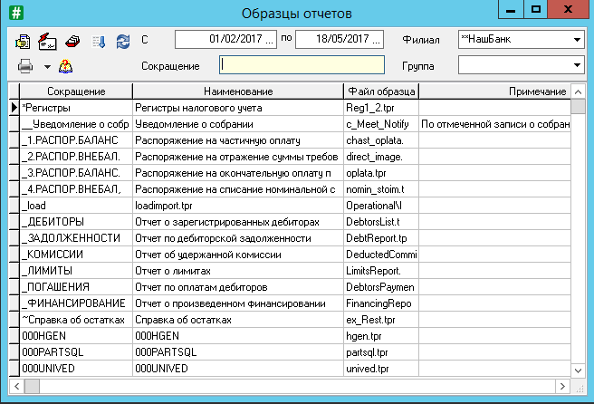

**Рис. 168. Образцы отчетов**

**Шаг 3** – в справочнике «*Группы отчетов*» в поле *Модуль* выберите ***РКО***  и в нижней части таблицы найдите *Клиентские выписки* и нажмите Enter (рис. 169).

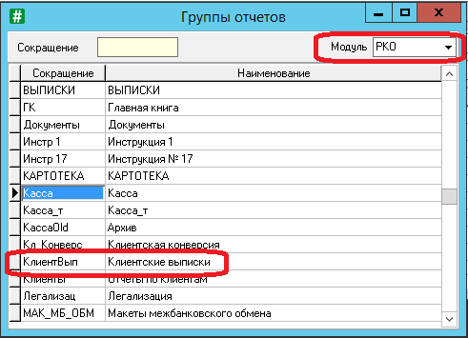

**Рис. 169. Группы отчетов. Клиентские выписки**

**Шаг 4** – в результате в справочнике ***Образцов отчетов*** в поле *Группа* установится нужная группа и в таблице отобразятся все выписки, относящиеся к данной группе. Из представленного списка выберите *Выписка по лицевому счету* (рис. 170).

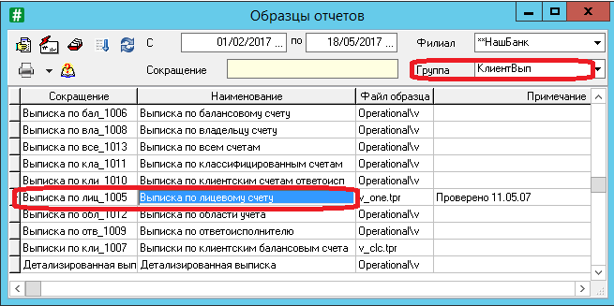

**Рис. 170. Образцы отчетов. Выписка по лицевому счету**

**Шаг 5** – в открывшейся форме *Параметры поиска* укажите номер счета клиента Тарос (рис. 171). Нажмите на кнопку **Выполнить** и отчет будет сформирован (рис. 172).

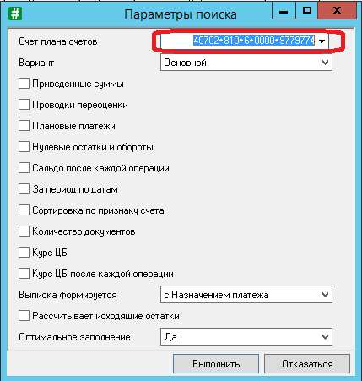

**Рис. 171. Форма Параметры поиска с указанием лицевого счета клиента Тарос**

**ВНИМАНИЕ!** Даже если вы выделите счет (или проводку) его номер в поле *Счет плана счетов* автоматически подставляться не будет, его нужно вводить вручную или выбирать из плана счетов (предварительно стерев номер предыдущего счета).

Билет 2

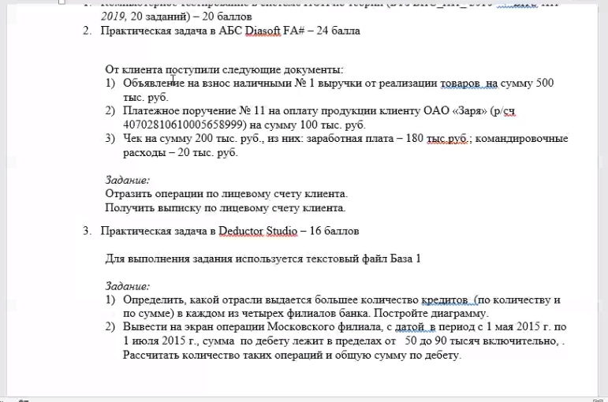

1 номер как в предыдущем билете

2 Платежное поручение на оплату продукции клиенту

В первичных документах

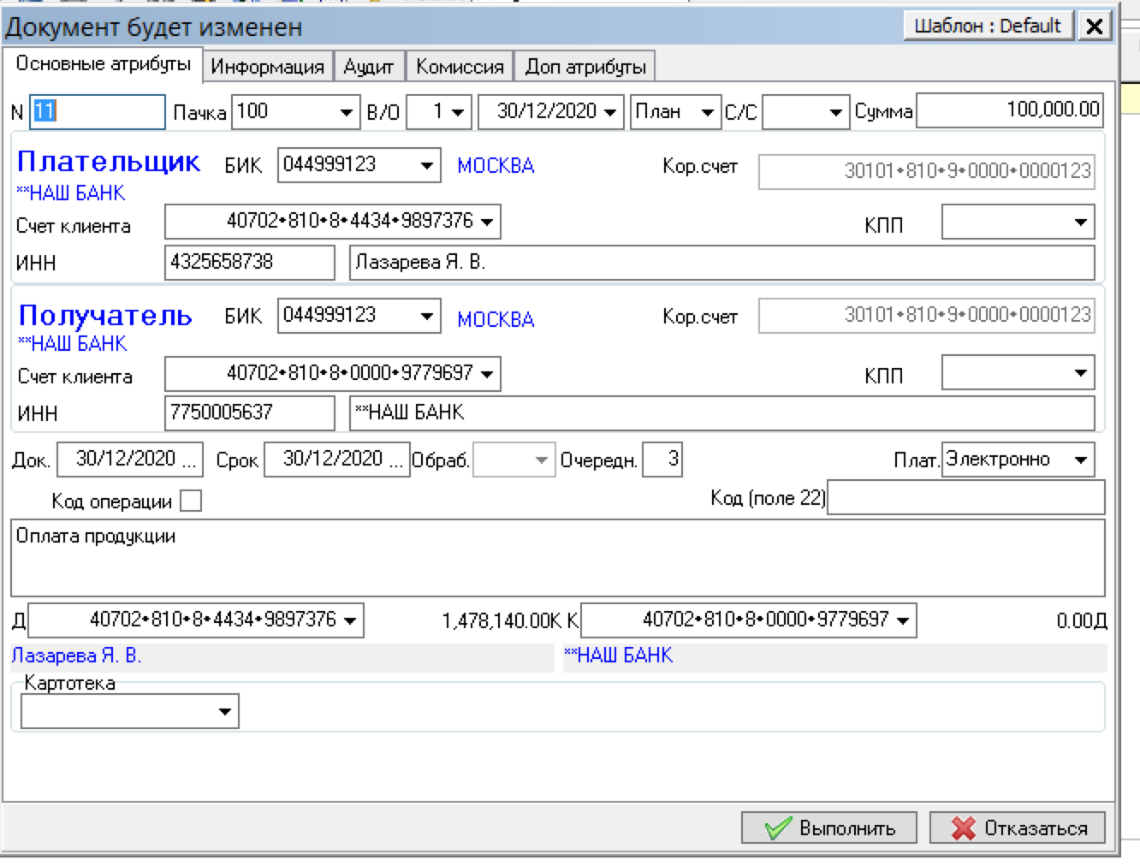

Потом образцы отчетов -> платежное поручение(обычное у меня не сработало, а платежное поручение 2 работает)

3 такое же задание как выше

Билет 3

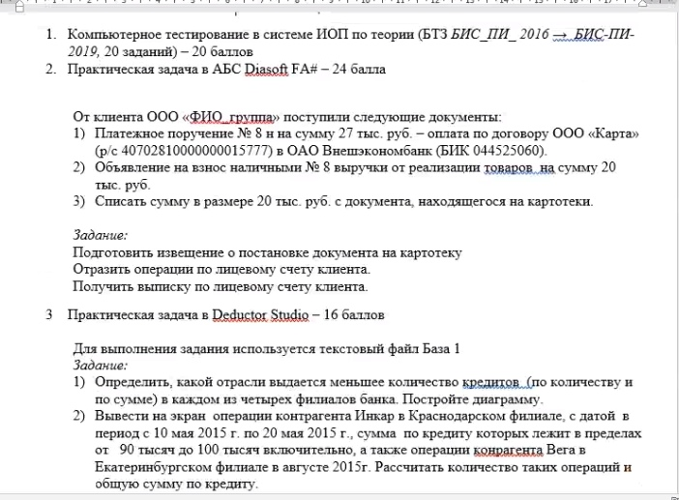

1 задание

Платежное поручение в другой банк

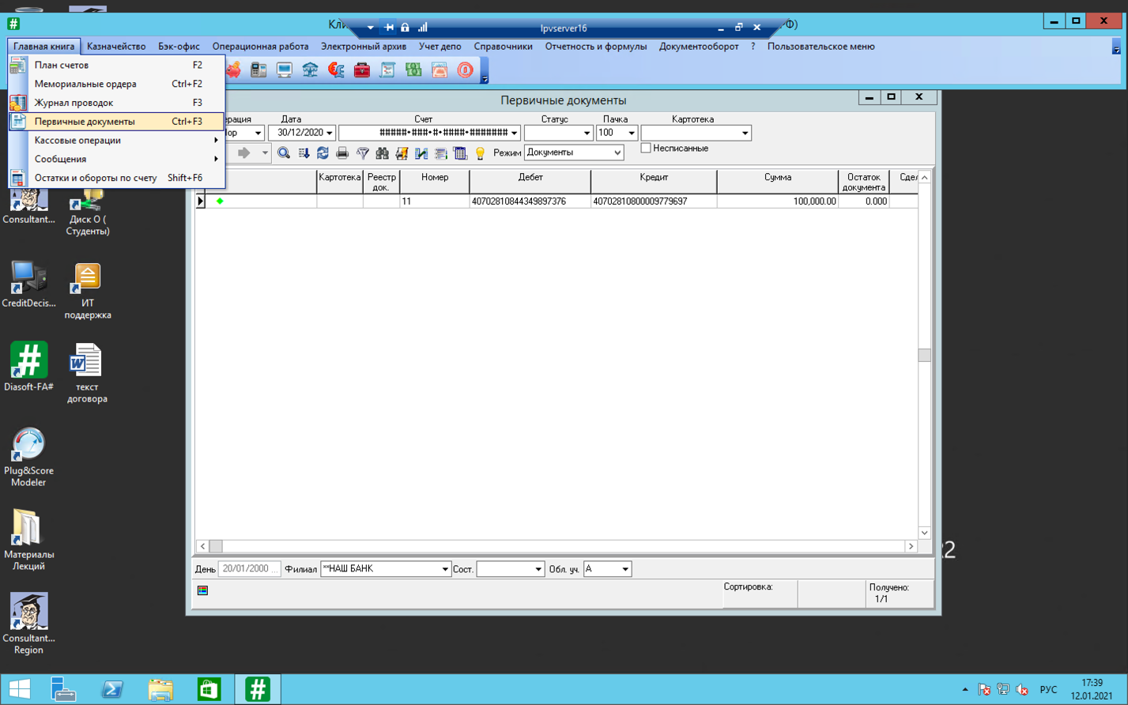

Добавить

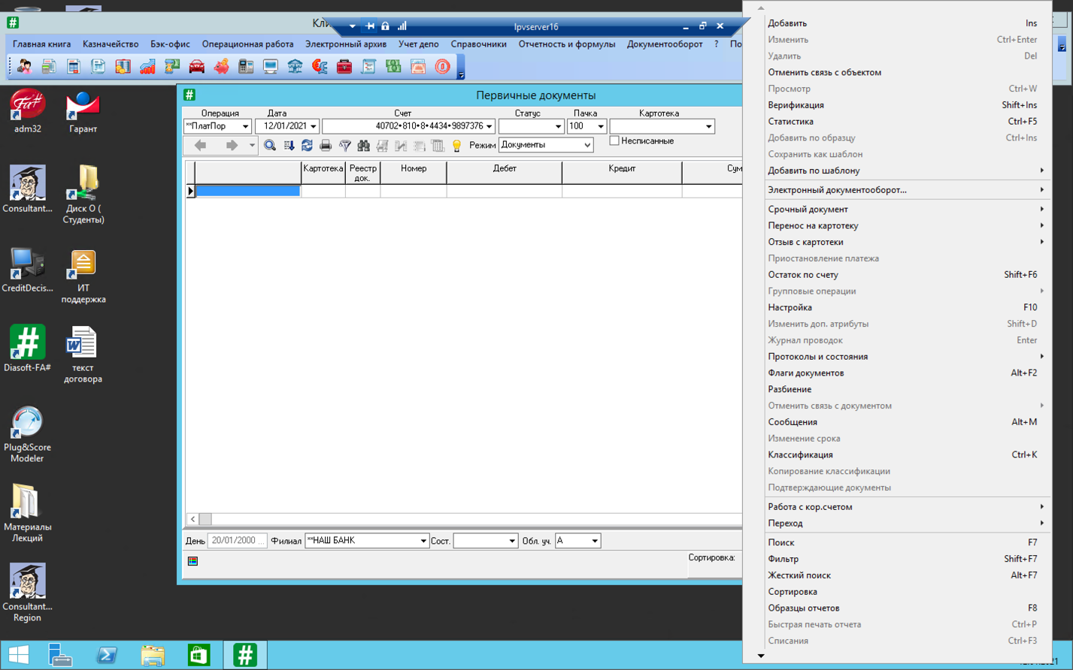

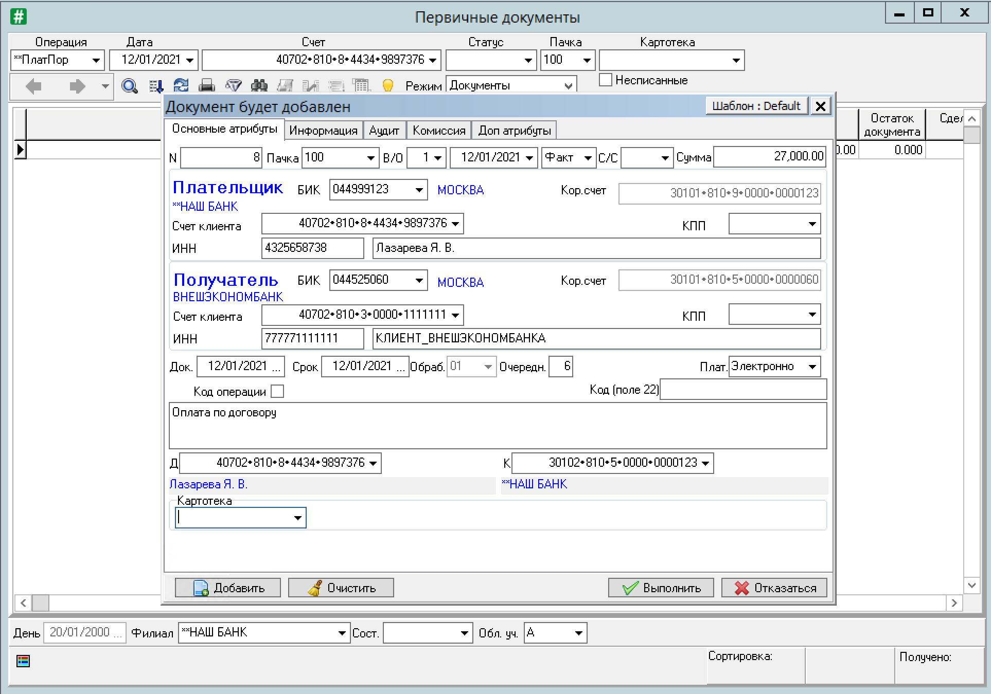

**4-й шаг**. Перевод документа в состояние *Готов к выгрузке*.

Для этого необходимо выполнить несколько операций:

1. Перевести данный документ в состояние Введен. Для этого выделяем (с помощью клавиши пробел) нужный документ и в списке состояний выбираем *Введен* (рис.192).

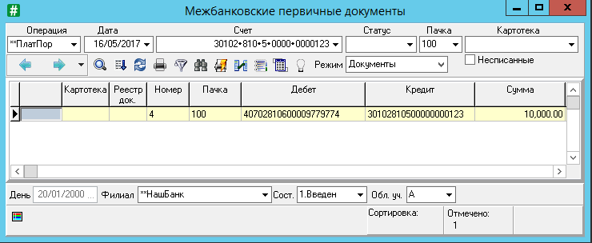

**Рис. 192 Таблица «Межбанковские первичные документы». Выбор состояния Введен**

**Напомним!** Поле Состояние является фильтром, поэтому в таблице можно видеть только те документы, которые находятся в этом состоянии.

1. После этого данный документ надо перевести в состояние Переход. Для этого нужно выделить документ с помощью клавиши пробел, нажать кнопку  и выбрать состояние *Переход*. Появится информация подтверждающая выполнение данной операции. После этой операции документ исчез – он перешел в новое состояние, а в таблице «Межбанковские первичные документы» осталось прежнее состояние *Введен*. Для того чтобы увидеть данный документ необходимо поменять в нижней части таблицы состояние на *Переход* (рис. 193).

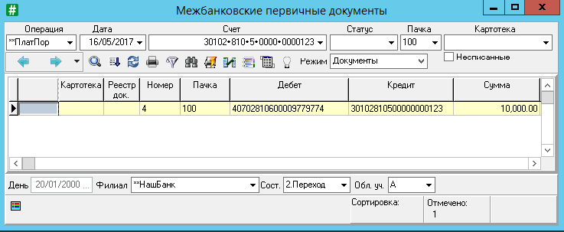

**Рис. 193 Таблица «Межбанковские первичные документы». Выбор состояния Переход**

1. Следующим этапом является контроль. Для этого по кнопке  выбираем следующее состояние – *Контроль*. После чего в таблице изменим состояние на *Контроль* и в таблице появится данный документ (рис. 194).

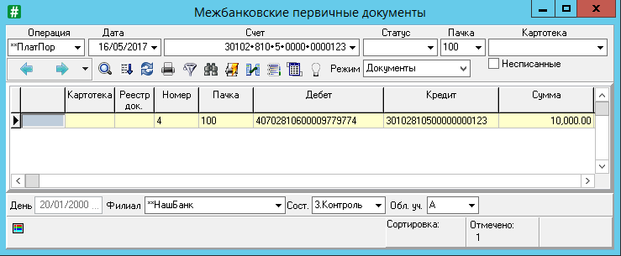

**Рис. 194 Таблица «Межбанковские первичные документы». Выбор состояния Контроль**

1. После того как документ прошел контроль его надо подготовить к выгрузке. Для этого по кнопке  выберем состояние *Выгружен*. После чего в нижней части таблицы меняем состояние на *Выгружен* и документ отразится в таблице (рис. 195).

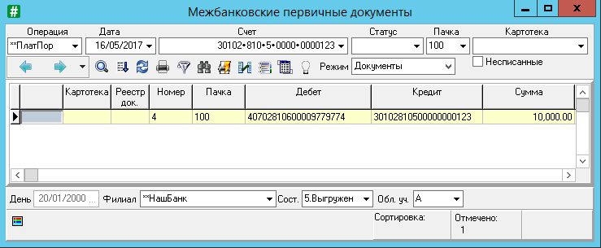

**Рис. 195 Таблица «Межбанковские первичные документы». Выбор состояния Выгружен**

В результате документ подготовили к выгрузке.

**5-й шаг**. Отправка электронного файла в РКЦ. Для этого сформируем пакет для выгрузки межбанковских документов. С этой целью выполним следующие действия:

1. Открыть *Электронные документы* командой меню ***Операционная работа*** → ***Расчетный центр*** → ***Электронные документы*** (рис. 196).

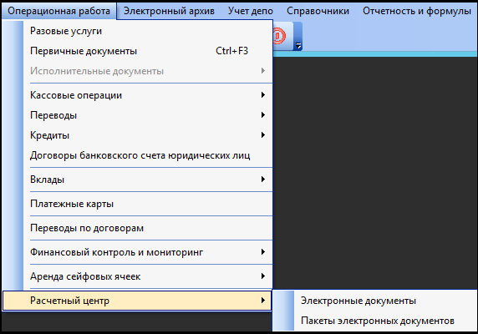

**Рис. 196 Команды меню для открытия электронных документов**

1. В открывшейся форме «*Электронные документы*» проверьте, правильно ли указан в поле *Счет* корреспондентский счет банка. В поле *Формат обмена* установите УФЭБС как показано на рисунке 197.

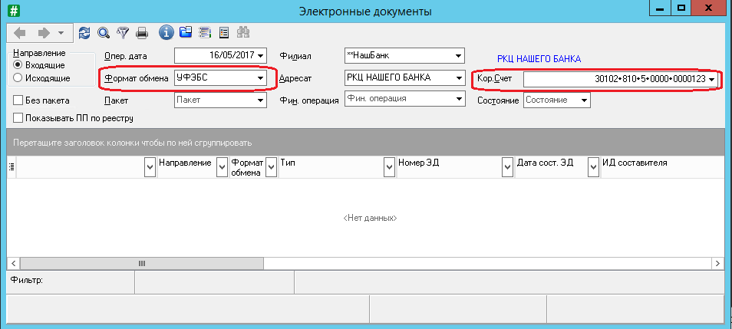

**Рис. 197 Заполнение формы Электронные документы**

После чего выберите *Направление* – *Исходящие*. Отметьте галочкой поле *Без пакета* (рис. 198).

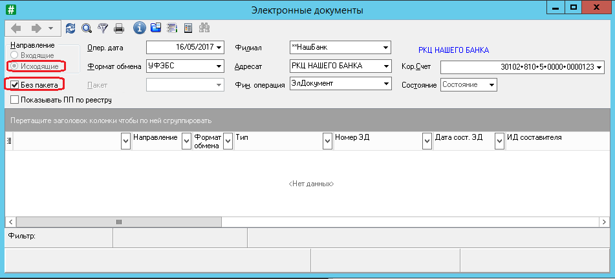

**Рис. 198 Заполнение формы Электронные документы. Установка Направления и Без пакета**

В нижней части таблицы отобразился данный документ (рис. 199).

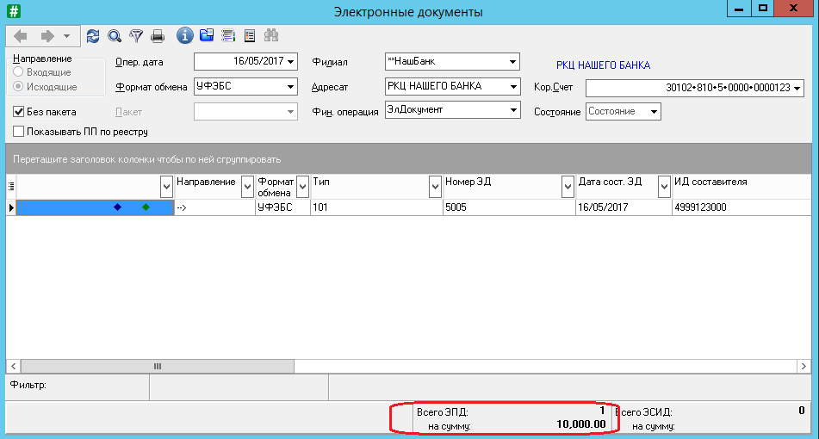

**Рис. 199 Отображение документа в форме Электронные документы.**

1. Сформируем новый пакет. Для этого выделим документ *Пробелом* и выберем пункт контекстного меню *Создать пакет* (рис. 200).

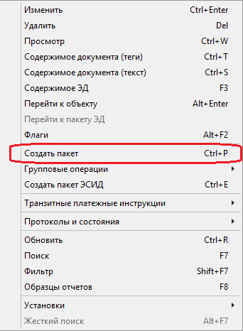

**Рис. 200 Выбор пункта контекстного меню Создать пакет.**

1. После чего на экран выведется следующее сообщение (рис. 201).

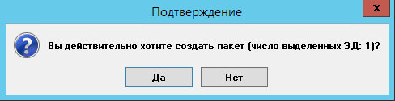**Рис. 201 Сообщение, подтверждающие действия по созданию пакета**

Нажмите кнопку ***Да***.

1. Затем открылась таблица, в которой необходимо задать номер рейса в РКЦ и нажать на клавишу ***Выполнить*** (рис. 202). Появится сообщение о создании пакета (рис. 203)

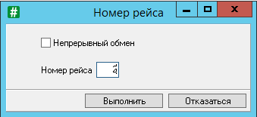

**Рис. 202 Задание номера рейса**

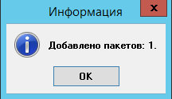

**Рис. 203 Информация о добавлении пакета**

Таким образом, подготовлен пакет, состоящий из одного документа. В таблице «*Электронные документы*» с отмеченной галочкой в поле «*Без пакета*» данный электронный документ исчез. Для того, чтобы данный документ увидеть, необходимо снять галочку с поля «*Без пакета*» и он отобразится в нижней части таблицы (рис. 204).

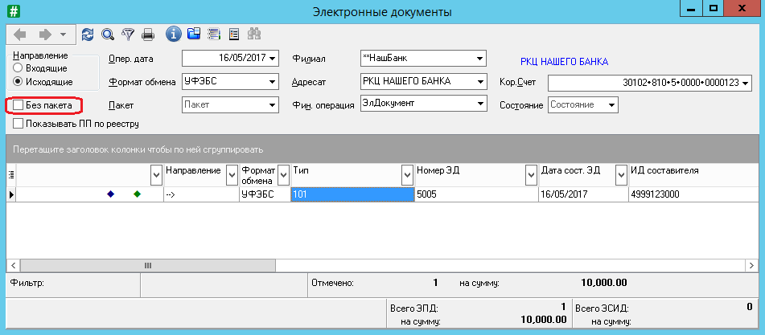

**Рис. 204 Таблица Электронные документы. Отображение выделенного документа в сформированном пакете**

Информацию о сформированном пакете для выгрузки можно увидеть в таблице «*Пакеты электронных документов*», открыть которую можно командой меню ***Операционная работа*** → ***Расчетный центр*** → ***Пакеты электронных документов*** (рис. 205).

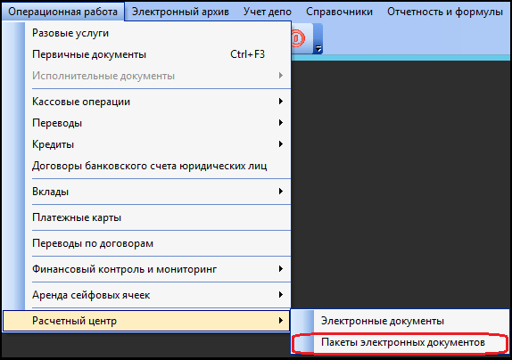

**Рис. 205 Выбор пункта меню Пакеты электронных документов**

В открывшейся таблице содержится информация о номере пакета, его статусе, количестве документов в пакете, общая сумма документов и номере рейса для выгруженных документов (рис. 206).

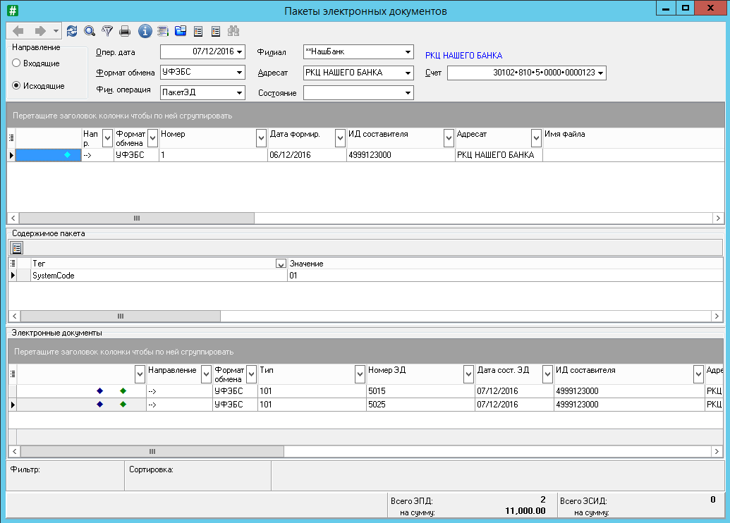

**Рис. 206 Таблица Пакеты электронных документов.**

Данный пакет отмечен символом *Подготовлен к выгрузке* (голубой индикатор в крайнем левом столбце). Описание статусов пакетов представлен на рис. 207.

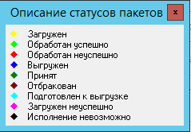

**Рис. 207 Описание статусов пакетов**

Для выгрузки пакета необходимо установить на него курсор, отметить его клавишей *Пробелом* и выбрать пункт контекстного меню *Выгрузить* или **F9**. После чего в таблице появится запись о выгруженном пакете (синий индикатор в крайнем левом столбце) (рис. 208).

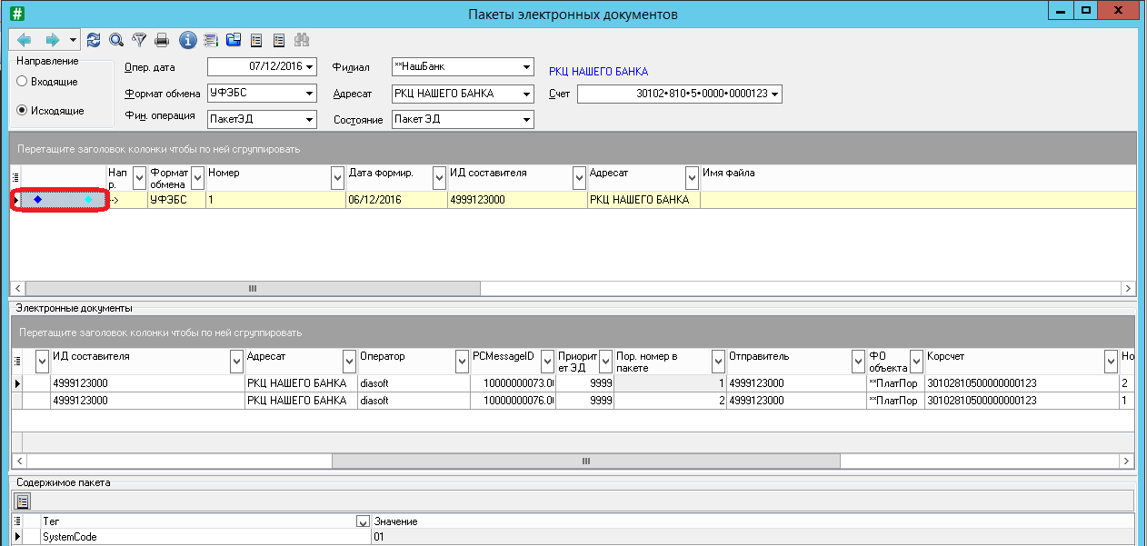

**Рис. 208 Таблица Пакеты электронных документов. Информация о выгруженном пакете.**

2 задание такое же как выше